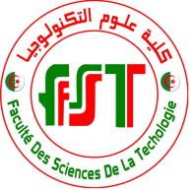
الجـمـهوريـــــة الجـزائريـــــة الديمقراطيـــــة الشـعـبيـــــة
République Algérienne Démocratique et Populaire
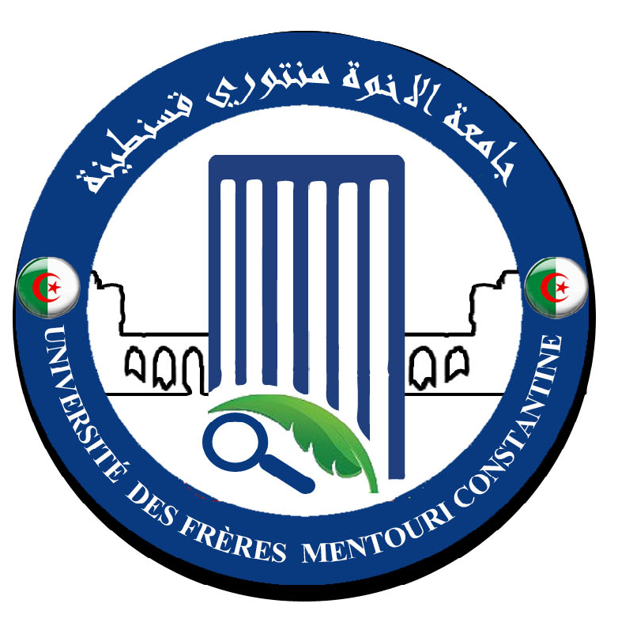

Ministère de l’Enseignement Supérieur
et de la Recherche Scientifique
Université des Frères Mentouri Constantine
Faculté des Sciences de la Technologie
Département d’électronique

وزارة التعليـم العــالي و البحـث العلمـي
جامعـة الإخوة منتوري قسنطـينة
كليــة عــلوم التكنولوجيا
قسم الإلكترونيك

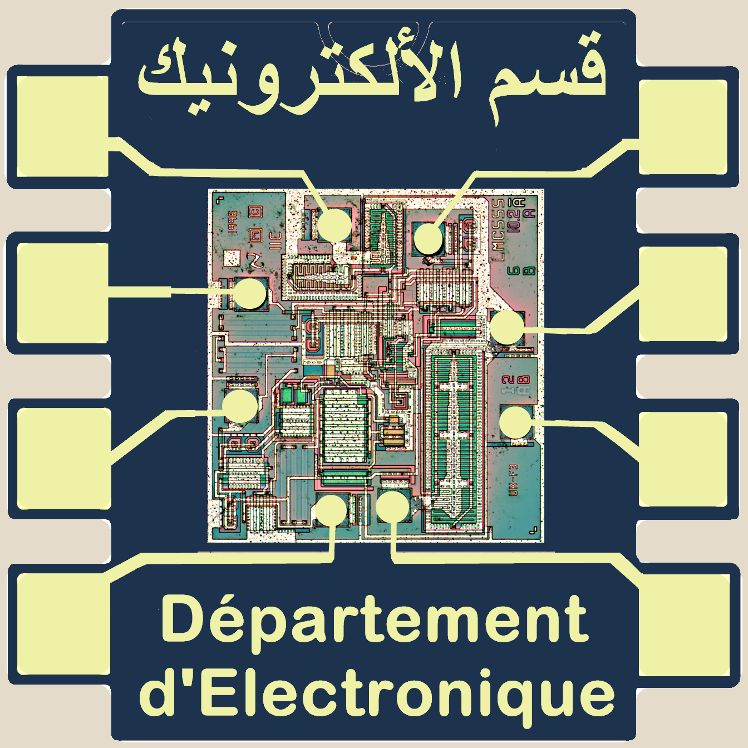

Avis aux Enseignants, Doctorants
et étudiants Master M2

Le Département d’Electronique de l’université Frères MENTOURI de Constantine 1, en partenariat avec le Centre de Développement des Technologies Avancées (CDTA), organise un Workshop sur : Déploiement des outils de conception pour la microélectronique VLSI et MEMS.
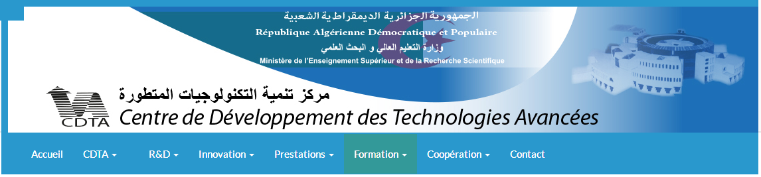

Cet événement aura lieu le Mardi 09/05/2017 au campus numérique (côté moyens généraux) à partir de 09h30.
